UTS

PEMROGRAMAN 3

NAMA : ACENG KUSNANDAR

NIM : 200340022

PROGRAM STUDI : TEKNIIK INFORMATIKA

KELAS : SHIFT

SEMESETER : 3

LINNK YOUTUBE : <https://www.youtube.com/watch?v=UtuBVnntaRU>

1. Membuat Branch adalah Dengan git branch nama _branch

Pindah branch dalam git ?

1. Bikinlah cabang dengan nama fitur_nama repository
2. Jalankan git status, lihat anda ada di cabang mana
3. Pindahlah dari master ke cabang fitur_nama repository
4. Sekali lagi, jalankan git status, perhatikan info dari git status.
5. **FLOWCHAART PENGAAJUAN CUTI KARYAWAN**

BEGIN

Menghubungi HRD apakah jatah Cuti Masih ada

Jika masih ada meminta form cuti ke HRD

Mengisi form , cuti beberapa hari dan alasannya

Form Cuti

1

Meminta persetujuan langsung dari Manajer

Setuju

Ya

Tidak

Mengubah tanggal cuti atau mengikuti petunjuk langsung dari manajer

1

2

Manajer mengatur serah terima pekerjaan

3. Dari Soal cerita tersebut buatkan design database nya

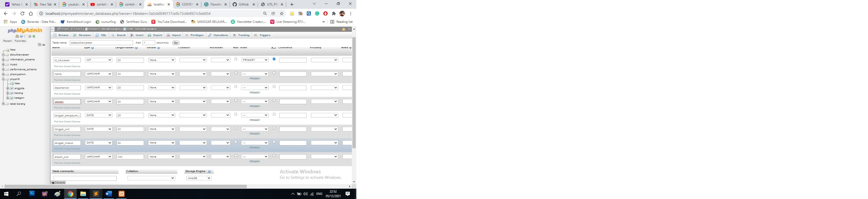

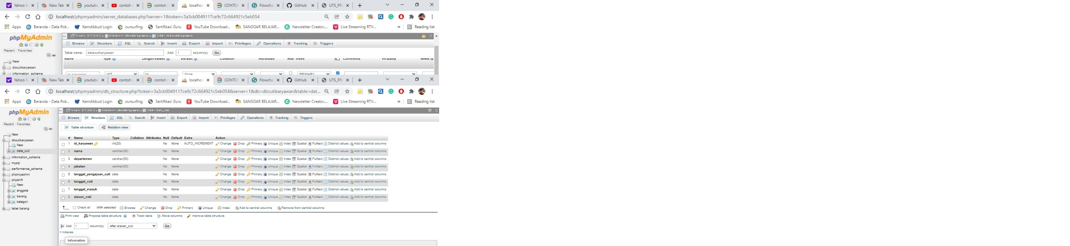

4. Dari Soal cerita tersebut buatkan program Cuti (input dan view saja )

5. Upload aplikasi tersebut di github dan buatkan video yang isinya semua fungsi yang di buat (input dan view berjalan dengan baik ) upload ke youtube share link github+youtube ke WA DOSEN